Küberit Winkelprofile Fertigwinkel mit runden Ecken 236

Küberit Profile Systems

Eigenschaften

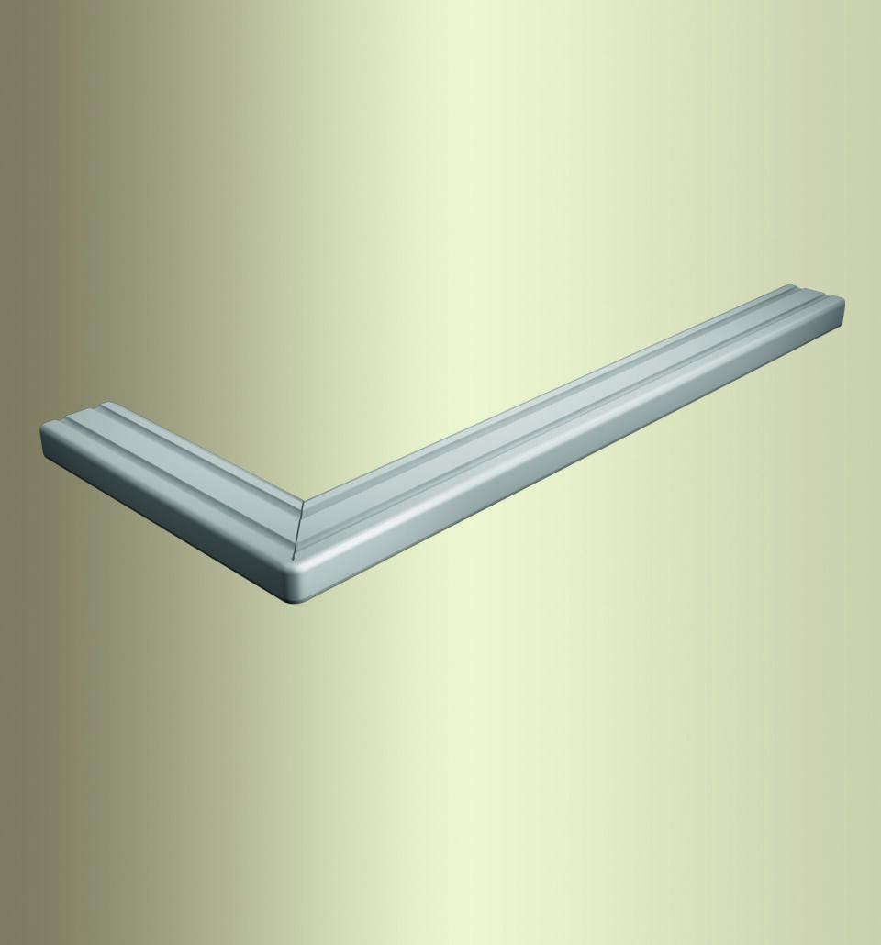

Farbton

silber

Oberfläche

eloxiert

Profilart

Winkelprofil

Werkstoff

Aluminium

Breite (mm)

300,00 - 1.500,00

Höhe (mm)

10,00

Länge (mm)

300,00 - 1.500,00

Stärke (mm)

2,00

Brandverhalten

A1

Farbtonbezeichnung Hersteller

F4 silber